

**Livret d’accueil**

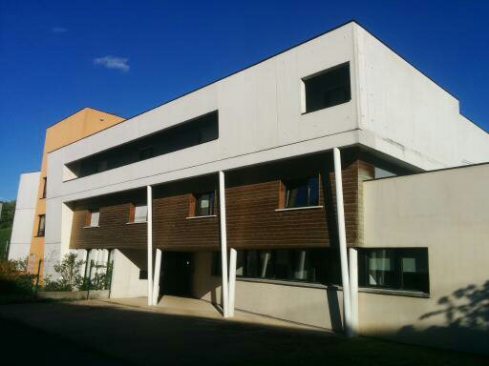

**Ce livret contient des renseignements destinés à vous rendre la Résidence Les Trois Rivières plus familière.**

**La direction et l’ensemble des professionnels vous accompagneront au mieux dans votre quotidien.**

Le Foyer d’Hébergement « La Résidence Les Trois Rivières »

géré par l’Association L.E.I.L.A. (Association loi 1901)

**RESIDENCE LES TROIS RIVIERES**

* **L’association gestionnaire**

L’association L.E.I.L.A créée en 1963, est présidée par Monsieur Nordigne ISSAAD. Elle est ouverte à toutes personnes (résident, famille, amis) qui désire y adhérer. Son Conseil d’Administration est composé de 10 membres (Maire de Stains, élus de la commune, inspecteur d’Académie, conseiller général…) et 10 membres élus (personnes physiques). Il se réunit deux fois par an.

Elle gère, outre la Résidence Les Trois Rivières « Foyer d’Hébergement », un Service d’Accompagnement à la Vie Sociale (SAVS), un Service d’Accueil de Jour (SAJ) et l’EMP Henri Wallon à Stains qui accueille en externat des enfants en situation de handicap.

* **Notre mission**

Le projet de la Résidence Les Trois Rivières prend appui sur les valeurs de l’association, en phase avec les lois 2002-2 et 2005-102.

Vous restez acteur de votre projet de vie, de votre participation à la vie sociale et de votre inscription dans le tissu local.

L’équipe de professionnels est là pour vous accompagner dans l’élaboration et la concrétisation de vos projets, prenant en compte votre rythme, vos désirs et vos capacités.

Notre objectif principal est de vous amener à trouver l’équilibre nécessaire entre les contraintes liées à la vie en collectivité, en société et vos souhaits.

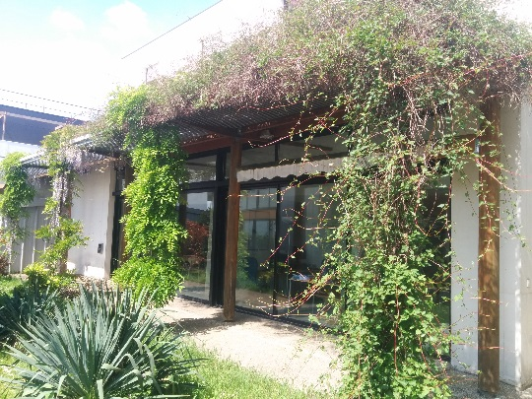

**LE FOYER D’HEBERGEMENT**

* **L’environnement**

Le Foyer d’Hébergement « Résidence Les Trois Rivières » est intégré dans le quartier du Moulin Neuf, très actif dans la commune de STAINS.

Il se trouve à proximité du Parc de la Courneuve et d’un Centre Commercial.

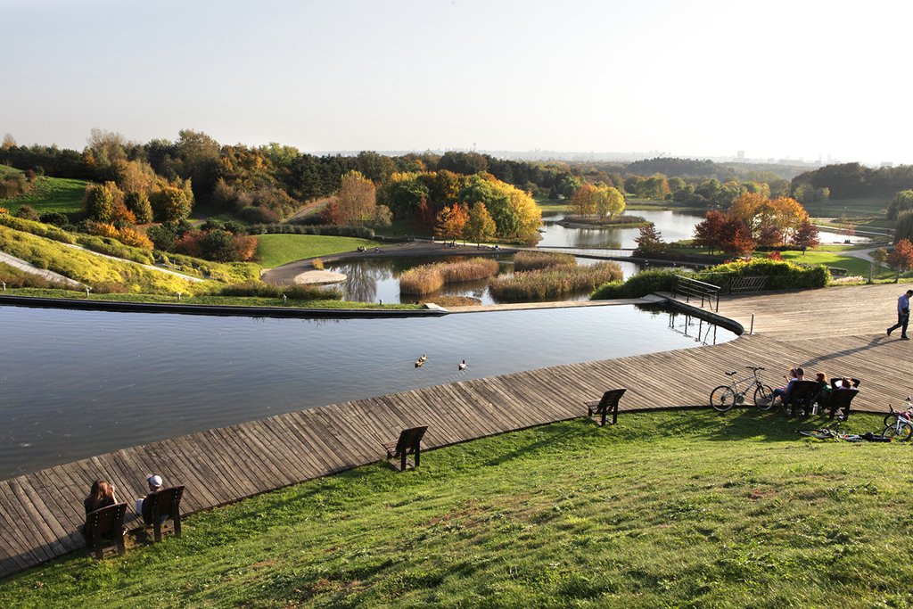

* **Le bâtiment**

Le Foyer d’Hébergement est ouvert 24h sur 24h, toute l’année.

Il s’élève sur deux étages et comprend 26 chambres meublées de 20 m2 avec salle d’eau et placard de rangement, 15 studios de 31 m2 avec salle d’eau et coin cuisine et 4 chambres d’accueil temporaire.

Le rez-de-chaussée : hall où se trouve votre boîte aux lettres, la buanderie (accessible à tous), la lingerie, la salle à manger, la cuisine pédagogique, les bureaux de l’Assistante de Direction, de la Direction, de la Chef de Service, de l’Equipe Educative, de la Psychologue, la cuisine professionnelle, 10 chambres et 1 espace détente,

1er étage : 7 studios, 10 chambres, 1 salle de bain , 2 terrasses;

2èmeétage : 6 studios, 10 chambres, 1 salle d’activités et 1 salon esthétique.

A l’extérieur : Un S.A.V.S. de 30 personnes accompagnées en journée avec un patio commun et 1 parking.

Votre circulation au sein du Foyer d’Hébergement est libre tant qu’elle respecte la tranquillité des uns et des autres (voir le Règlement de Fonctionnement).

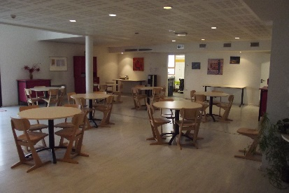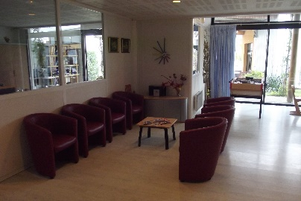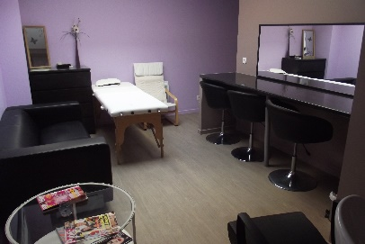

**LES PRESTATIONS**

Le Foyer d’Hébergement garantit le logement, les repas, les services quotidiens (blanchisserie, ménage…) et un accompagnement permanent.

Les soins médicaux et paramédicaux sont réalisés à l’extérieur de l’établissement, sauf en cas d’impossibilité temporaire du résident de s’y rendre.

**LE PERSONNEL**

* **Présences du lundi au vendredi**

**MCj02813280000[1]**La directrice, la cheffe de service, le comptable, l’assistante de direction, la psychologue à mi-temps, et l’homme d’entretien technique des locaux.

* **Présences du lundi au dimanche (jour et nuit)**

**Equipe Educative** : 10 professionnels (éducateurs) de jour et 2 surveillants de nuit.

****Le ménage et le Service de Restauration sont assurés par 3 agents de service.

* **Prestataires**

Les repas sont livrés en liaison froide

Le linge plat est fourni et changé chaque semaine.

[](https://www.google.fr/search?biw=1335&bih=787&tbm=isch&q=plateau+repas+non+%C3%A9quilibr%C3%A9&sa=X&ved=0ahUKEwia-JOmk9zWAhUBvRoKHSosD9UQhyYIKg)****

**VOTRE ACCUEIL**

Vous effectuez un entretien avec la direction ou la chef de service, un membre de l’équipe éducative et votre représentant légal. Si vous le désirez, des membres de votre famille peuvent être présents.

Cet entretien vous permet de prendre connaissance du ***Règlement de Fonctionnement et du******Contrat de Séjour*.** Un double de ces documents vous est remis, ainsi qu’à votre représentant légal, après signature des parties concernées. Lors de cet entretien vous est également remis ***la charte des droits et libertés.***

La clef de votre logement et de votre boite aux lettres vous sont remises.

Vous prenez le temps de déposer tous vos effets personnels dans votre logement. Un état des lieux de votre logement est effectué le jour même ainsi qu’un inventaire de vos biens personnels.

Vous avez choisi de vivre au Foyer d’Hébergement « La Résidence Les Trois Rivières ».

Vous déciderez peut-être un jour de partir pour un autre projet de vie, avec le soutien de votre représentant légal. Vous êtes libre de faire ce choix en temps voulu.

**MEDIATION**

Tout résident ou son représentant légal peut faire appel, en vue de l’aider à faire valoir ses droits, à une personne qualifiée qu’elle choisit sur une liste établie par le Préfet et le Président du Conseil Départemental.

(Loi n° 73-6 du 3 janvier 1973, art L 311-5 et L312-5 de la loi du 2 janvier 2002)

[](https://www.google.fr/imgres?imgurl=http://www.lavilledubois.fr/images/0-ACTU/mediation.jpg&imgrefurl=http://www.lavilledubois.fr/agenda/3-permanence-de-mediation&docid=Dv2_qZimS_JjAM&tbnid=1ObKhPsDE273DM:&vet=10ahUKEwiVmvjC3ejWAhWJcBoKHTV0D8sQMwhcKBgwGA..i&w=400&h=300&bih=787&biw=1335&q=m%C3%A9diation&ved=0ahUKEwiVmvjC3ejWAhWJcBoKHTV0D8sQMwhcKBgwGA&iact=mrc&uact=8)

**L’AMENAGEMENT DE VOTRE LOGEMENT**

* **En chambre**

En dehors de vos effets personnels (vêtements, affaires de toilette), vous pouvez compléter le mobilier fourni avec meuble de télévision, commode, meuble de salle de bain, …

Vous pouvez apporter votre téléviseur, magnétoscope, chaîne Hi-Fi, ordinateur, …

Sont fournis : les draps, les taies d’oreillers, les serviettes et gants de toilette, la couverture.

Vous pouvez agrémenter votre logement avec de la décoration (posters, tableaux, rideaux,…) en respectant les lieux.

* **En studio**

En dehors de vos effets personnels (vêtements, affaires de toilette), vous aurez besoin du mobilier indispensable (un lit, une table de nuit, une table et des chaises), de linge de maison (draps, couette, serviettes, torchons…) les ustensiles de cuisine, la vaisselle…

Vous pouvez compléter avec un canapé et/ou des fauteuils, un meuble télévision, une commode, un meuble de salle de bain, un petit four ou un micro-ondes.

Vous pouvez apporter votre téléviseur, magnétoscope, chaîne Hi-Fi, ordinateur,…

Tous les logements disposent de prises pour le téléphone et la télévision

Vous pouvez agrémenter votre logement avec de la décoration (posters, tableaux, rideaux,…) en respectant les lieux.

 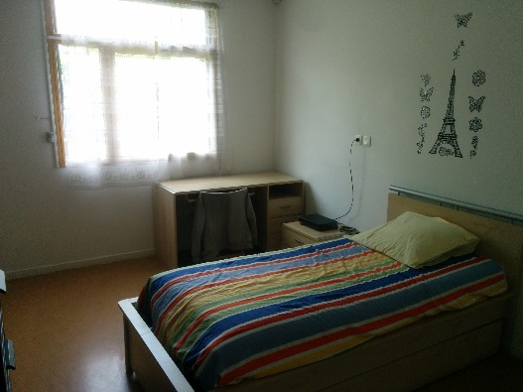 

**LA VIE au FOYER d’hebergement**

* **Les espaces et le matériel à votre disposition**

Au rez-de-chaussée  - salon : jeux de sociétés, lieu de rencontres qui peut être utilisé pour recevoir des invités ;

Au 2ème étage - salle d’activités et salon esthétique.

Vidéo projecteur, chaîne HI FI, table de ping-pong, baby-foot, vélos, tapis de gymnastique, table de jardin et chaises, parasols, arrosoirs, …

Afin de permettre les sorties et de faciliter certains accompagnements, des véhicules sont à la disposition des professionnels.

* **Les activités**

- sorties avec participation financière ;

- ateliers en interne.

L’information est transmise via le tableau d’affichage dans le hall et relayée par les éducateurs. L’inscription est libre.

* **Les visites**

Vous êtes responsable de vos invités. Vous devez vous assurer qu’ils respectent les règles énoncées dans le règlement de fonctionnement.

* **Le Conseil de la Vie Sociale**

Il se réunit 3 fois par an.

* **Les liens avec l’extérieur**

Vous pouvez demander à l’équipe éducative, selon vos besoins et vos envies, les coordonnées :

- des centres médicaux, des professionnels de santé, …

- des associations culturelles et sportives…



**VOUS ETES DOMICILIE A STAINS**

Vous devez donc effectuer votre **changement d’adresse** auprès des organismes suivants :

* Caisse de sécurité sociale
* Centre des impôts
* Caisse d’allocations familiales
* Assurance
* Mutuelle
* Employeur
* Banque, poste, …

Après un mois plein de présence, l’établissement effectue une demande d’APL (Allocation Personnalisée au Logement) auprès de la CAF dans la plupart des situations ; les sommes versées à l’établissement sont déduites de votre participation financière.



**LA FACTURATION**

Le Service comptabilité envoie chaque mois la facture à votre tuteur ou curateur et met une copie pour information dans votre boîte aux lettres.

Le coût de la participation financière à l’hébergement et des repas sont révisés chaque année.

* **Chambre et accueil temporaire**

Votre facture comprend votre participation financière à l’hébergement, au prorata du temps de présence pour les accueils temporaires, et vos dépenses supplémentaires (repas, voire participation à des ateliers et/ou sorties, …)

* **Studio**

Votre facture comprend votre participation financière à l’hébergement et autres dépenses ponctuelles ou imprévus. Le Service comptabilité déduit, de la participation financière à l’hébergement initiale, le montant de l’APL perçue par l’établissement.

**PLAN D’ACCES**

* RER B : station La Courneuve/Aubervilliers

RER D : station Pierrefitte/Stains

* BUS 153 : station Moulin Neuf

BUS 150 : station Croix Blanche ou Le Globe

BUS 250 : station Le globe

* Tram 11 : station Stains/La Cerisaie

**Accès au Foyer d’Hébergement :**

* Piétons : porte principale avec interphone, en longeant l’école maternelle Guy Moquet par la gauche ;
* Voiture : portail parking avec interphone, par les 18 rues de la Vieille Mer (Stains).

**Plan du quartier**

